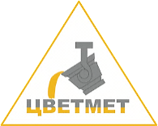
Унитарное предприятие «Цветмет»

В 2003 году на основе долевого участия двух соучредителей: РУП «Кузнечный завод тяжелых штамповок» и ГНУ «Физико-технический институт Национальной академии наук Беларуси» было создано Научно-производственное общество с ограниченной ответственностью «Цветмет» (НП ООО «Цветмет»).
В 2013 году предприятие включено в состав холдинга «Белорусская металлургическая компания»

УП «Цветмет» осуществляет деятельность, связанную с переработкой лома и отходов медной группы и производством готовых изделий и полуфабрикатов из медных сплавов, а также осуществляет закупку лома и отходов цветных металлов у населения.
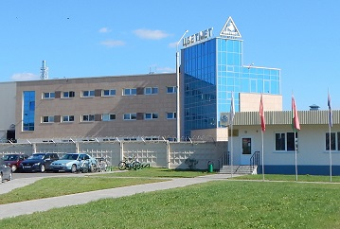
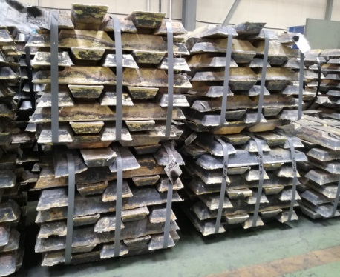

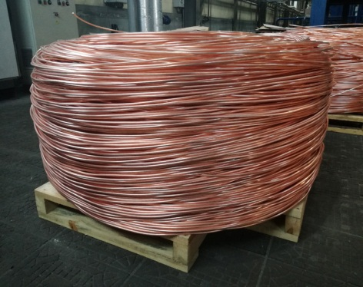

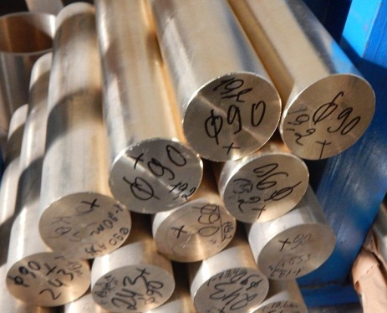

  - КОНТАКТЫ
  - Адрес: Смолевичский р-н, Жодинский с/с, 32 в районе г. Жодино, ул. Кузнечная
  - Телефон: 8 (01775) 59902
  - Fax: 8 (01775) 59915
  - E-mail: info@cvetmet.by Сайт: www.cvetmet.by

